Opdracht 1:

Broncode:

Response body:

Opdracht 2:

Opdracht 3:

Voorbeeldelement 1:

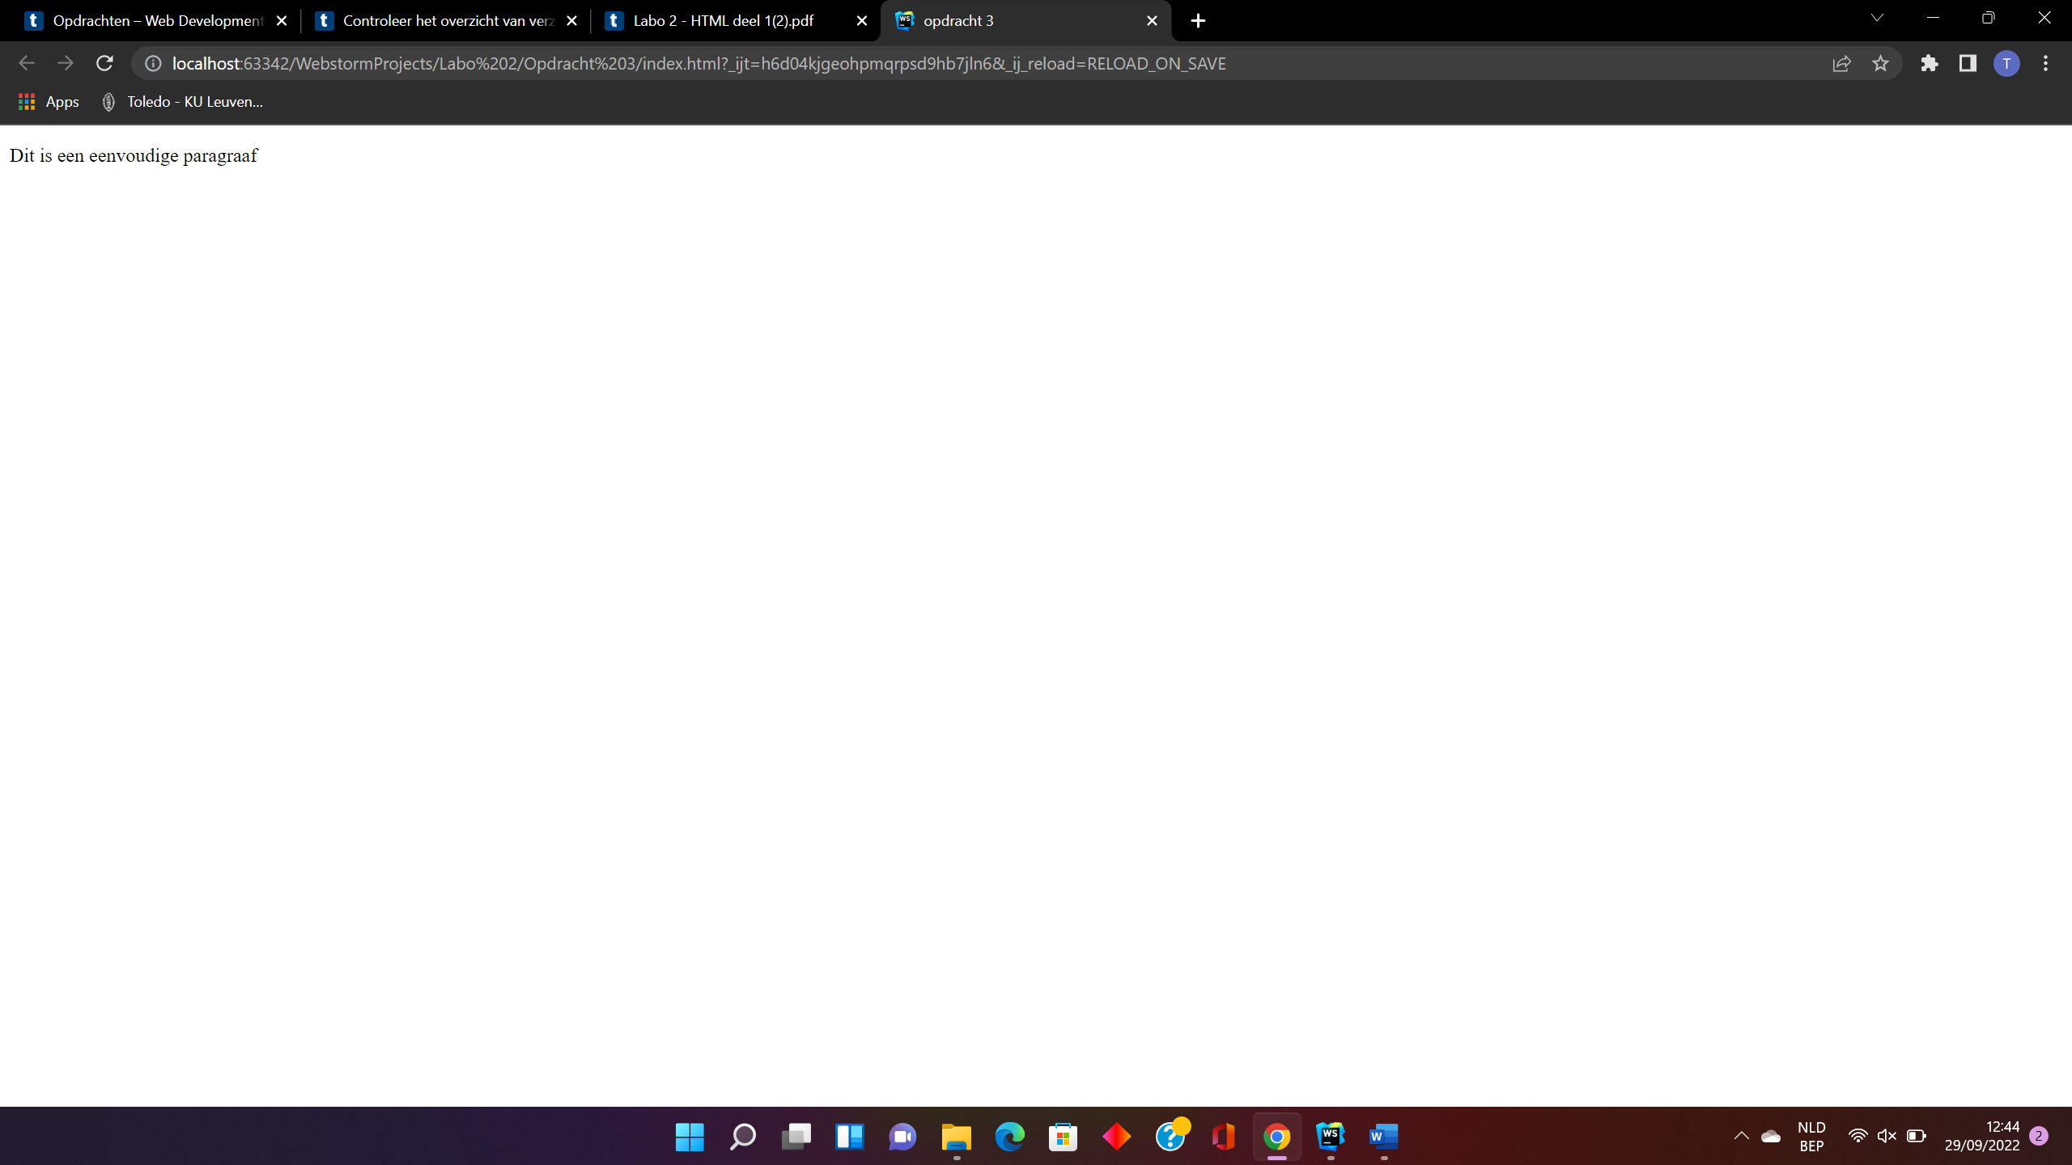

Voorbeeldelement 2:

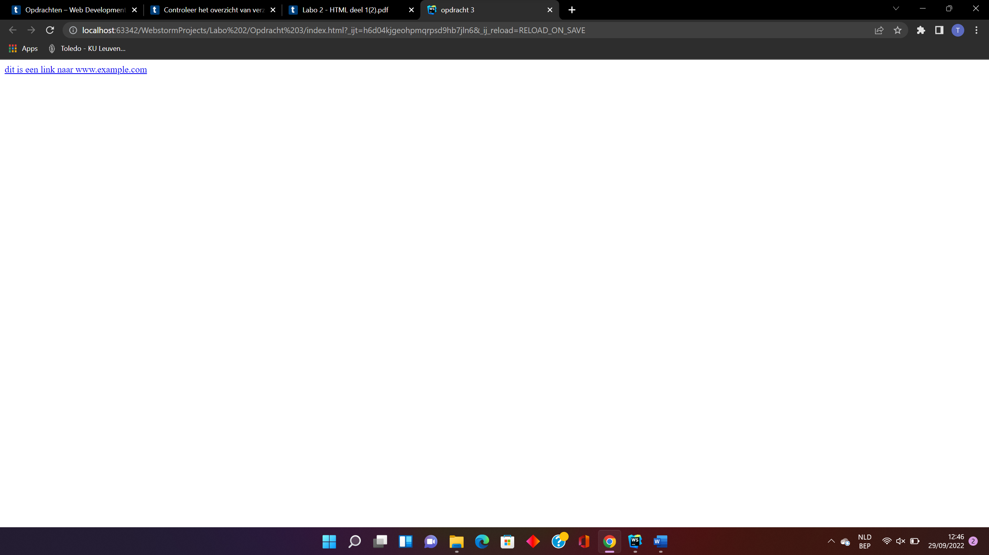

Voorbeeldelement 3:

Opdracht 4:

Opdracht 5:

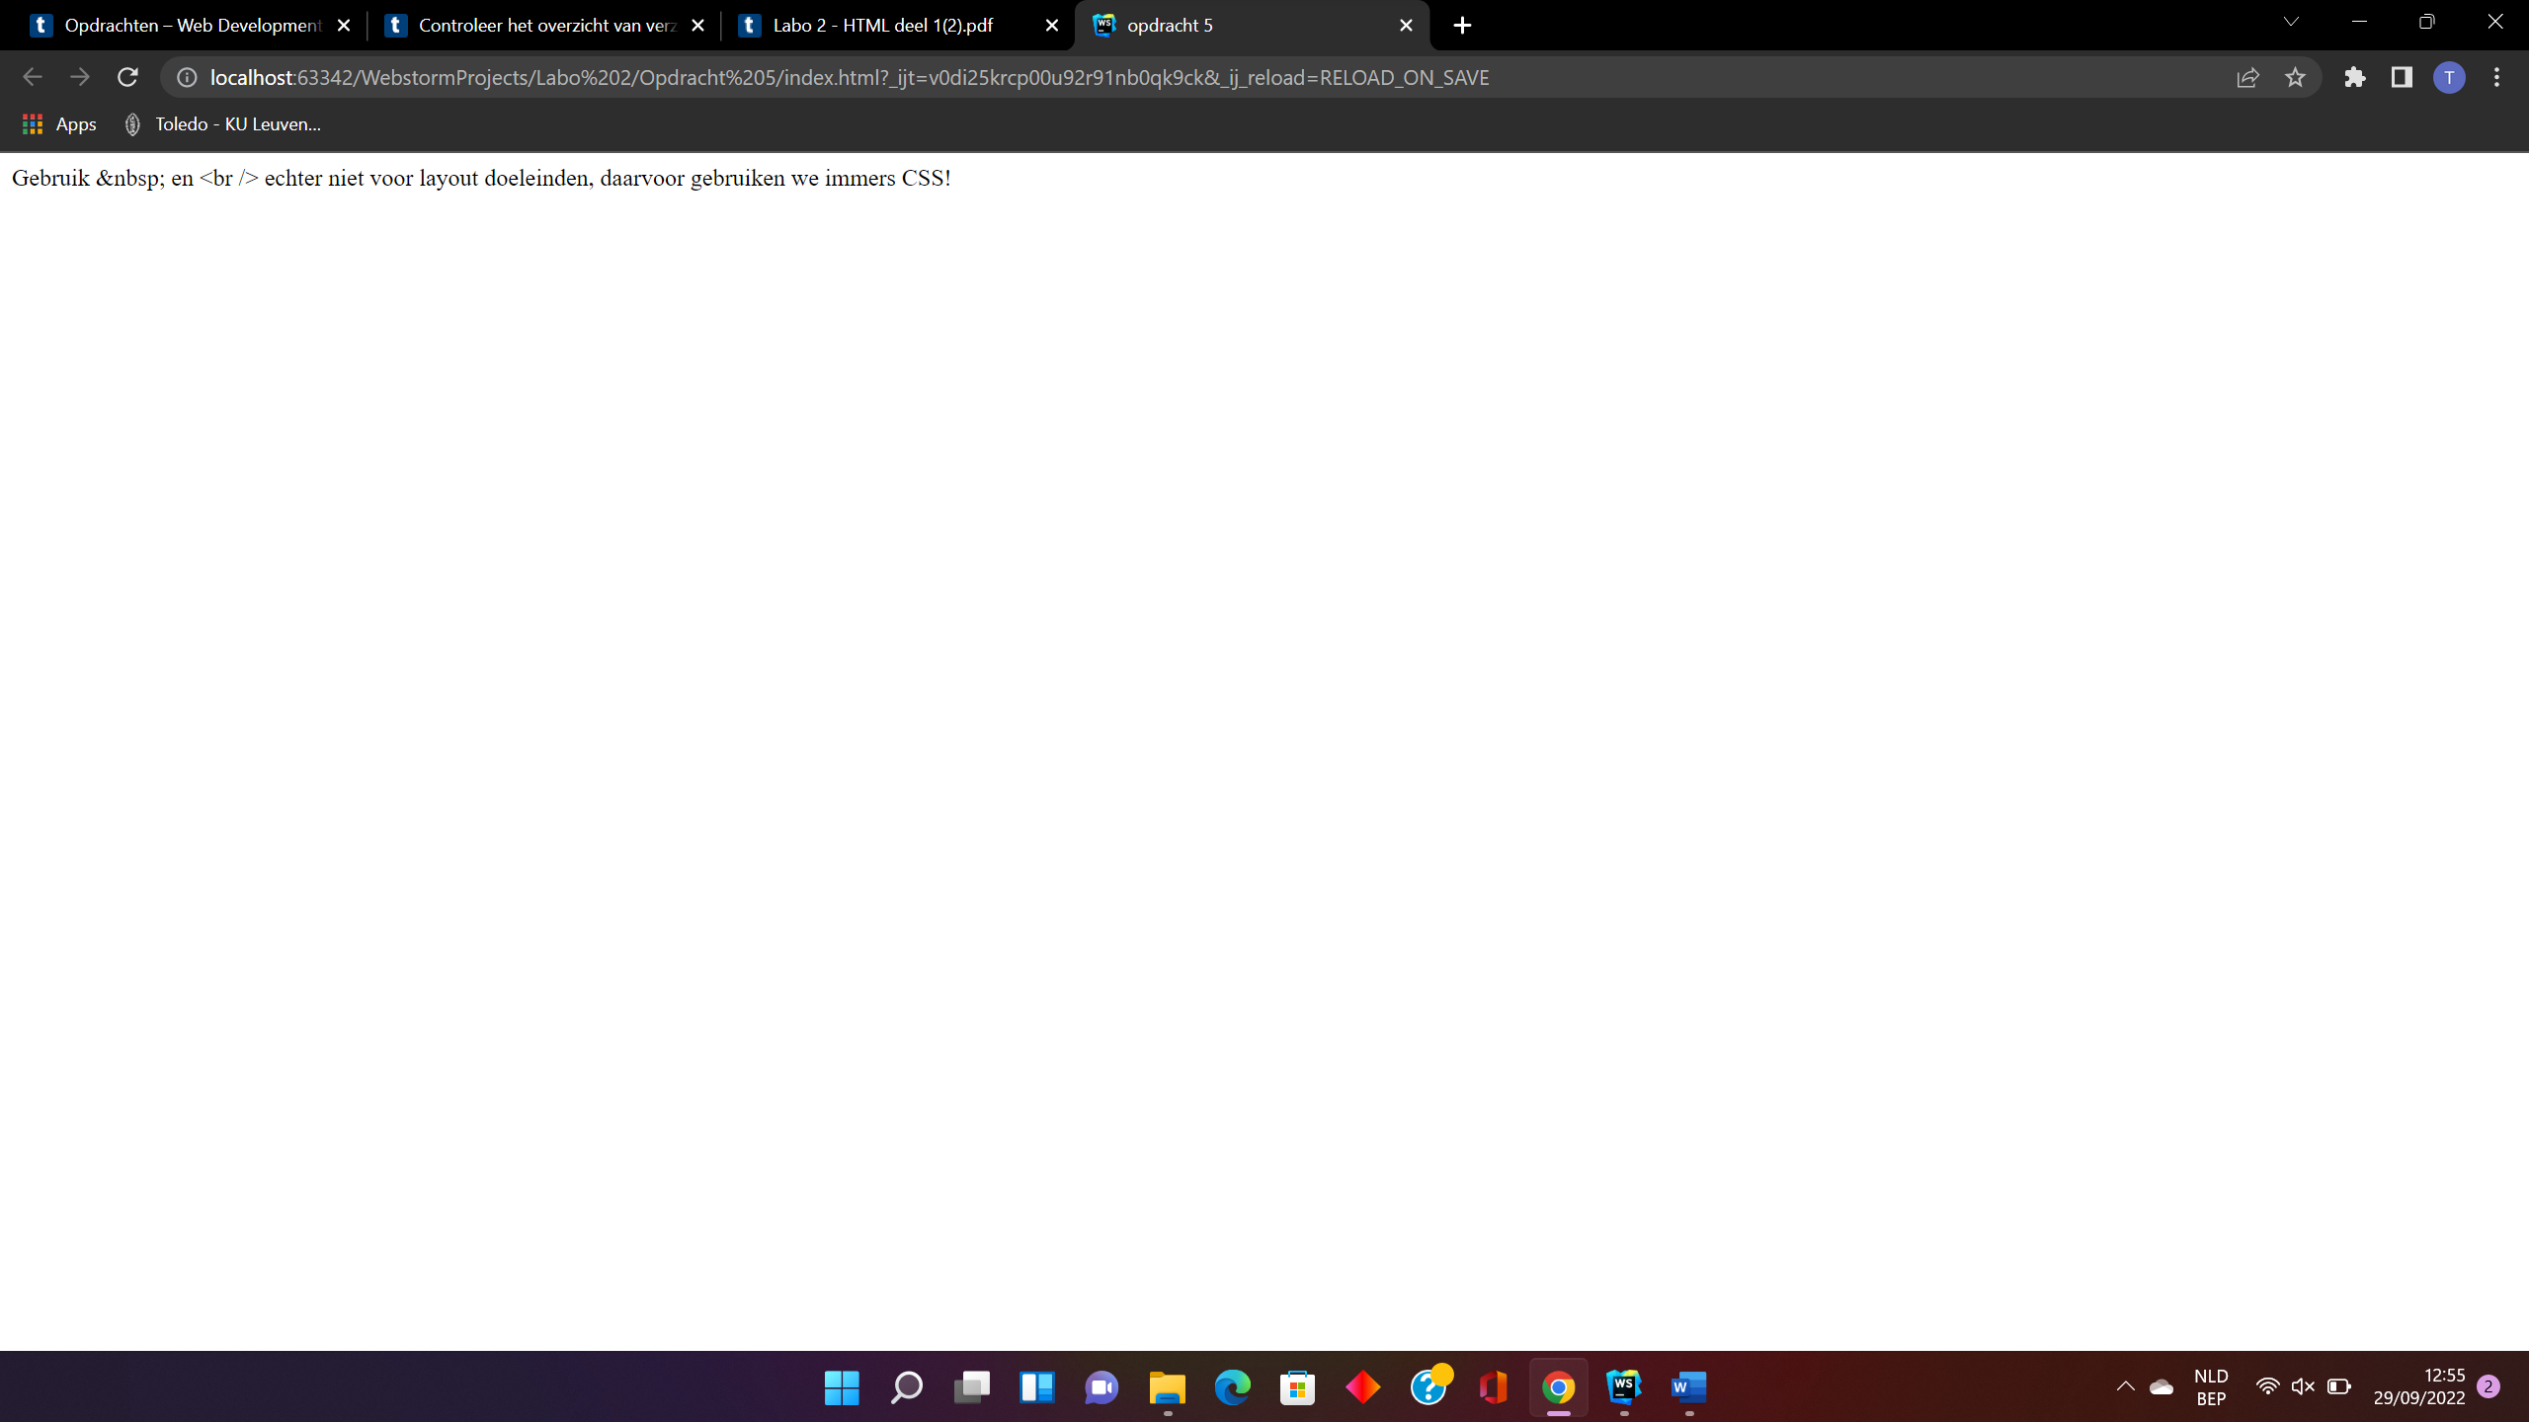

Opdracht 6:

* (4x2 + 2(
  + (4x2 +2)
* (4x2( +2
  + (4x2) + 2
* (4x(2+2)
  + (4x(2+2))
* (4x(2+2()
  + (4x(2+2))

Opdracht 7:

* ({}[])
  + correct
* {{{()]
  + {{{()}}}[]
* ({()})
  + correct
* (){[}]
  + (){[]}
* {{([])
  + {{([])}}

Opdracht 8:

<span>hier komt <strong>een</strong> </span><a href=""><strong>link</strong></a><span> te staan</span>

Opdracht 9:

Opdracht 10:

<ul>

<li>een</li>

<li>twee~~</li>~~

<ol>

<li>jan</li>

<li>piet</li>

<li>joris</li>

</ol></li>

<li>vier</li>

</ul>

Li werd te vroeg afgesloten

Opdracht 11:

De site in het Nederlands:

De site in het Frans:

Geen cookie gevonden voor de taal. Bij het veranderen van taal zag ik telkens niets veranderen. Bij al de andere links waren er geen cookies.

Opdracht 12:

De value van private_content_version verandert telkens dat je een televisie in je winkelmandje plaatst.

Opdracht 13:

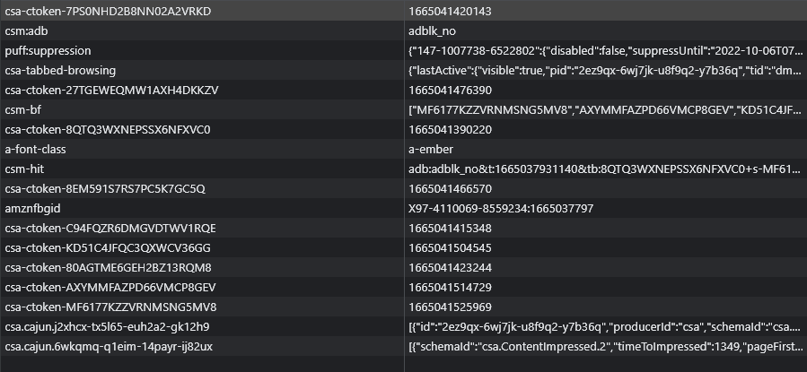

Er wordt geen cookie aangemaakt maar een cache van de producten in je winkelmandje. Deze cache blijft bewaard in je browser tot zijn vervaldatum. Zo weet Amazon zonder dat je ingelogd bent wat er in je winkelmandje zit.